湖州师范学院艺术学院设计学类系列实验室雕刻机项目
竞争性谈判文件
一、招标项目名称及设备清单及要求：
1、项目名称：湖州师范学院艺术学院设计学类系列实验室雕刻机项目
2.采购预算：人民币贰拾壹万玖仟元整（￥21.9万）
3.采购编号：XZ2018-148
4.采购方式：校内竞争性谈判
5.采购设备清单（包括项目名称、技术要求等）如下：
序号 | 名称 | 技术要求 | 单位 | 数量 | 参考型号
1 | 电动组合式万能工具箱 | 配备电源变压器+手柄  电池容量：3000mah  圆锯直径：16.5cm  电池钻夹：1.3cm  电机型号：日式电机  整箱重量：18KG  整箱包装尺寸：59*43*31cm | 台 | 5 | Power8 Workshop/WS4E增强版
2 | 超级联动立体雕刻机 | 尺寸大小：长1.6米、宽1.1米、高1.65米；  工作电压： 220V民用电；  主轴功率：水冷2.2KW；  主轴转速：0-24000r/min；  加工尺寸：  圆雕最粗25厘米，长65厘米；  浮雕最宽25厘米，长65厘米；  三种红木雕刻刀具：4mm雕刻刀十支；6mm雕刻刀2支；6毫米开粗铣刀1支；  两种玉石雕刻刀具：4mm开粗刀5支，精雕刀5支；  刀具冷却水泵1台、主轴冷却水泵1台； | 台 | 1 | 北京万象数控T25
3 | 超级联动雕刻机 | T15雕刻机，长1.4米，宽1.4米，高1米全钢板焊接机身，净重280公斤。  发货带全封闭的木箱包装，总重350公斤：长1.5米，宽1.5米，高1.3米。  使用普通220V民用电，风冷主轴电机1.5千瓦，24000转每分钟。进口高强度卧式直线导轨、滚珠丝杠；  T15 型超级联动雕刻机，傻瓜式自动镂空  浮雕尺寸：长95厘米，宽65厘米。  圆雕尺寸：粗15厘米，长65厘米。  超级联动雕刻是北京万象数控专利技术，  超级联动系统软件著作权号：2017SR495500  简约立体圆雕功能：傻瓜式手把件加工。选图>>设尺寸>>出结果  软件系统与万象佛珠机系统一脉相承，操作简单，功能强大。10分钟即可掌握立体圆雕技能。（免去了传统半个月以上的修行时间，修成  与否另计）  开粗、精雕数据自动生成，加工流程自动切换、换刀后自动对刀。  开粗、精雕流程无需人工记忆加工起点，自动对齐。  圆雕数据生成快捷简便：相比PowerMill（英国）、UG（德国西门子）等  优秀圆雕软件，数据生成速度快100倍以上。而操作简易程度则无法  用数字衡量，无需数控编程。  以手把件加工为例：长100毫米，精度0.1毫米情况下（i3 2100 CPU测试平台） 本傻瓜式系统计算一次结果平均10至20秒。PowerMill、UG、AC等平均需要 半小时至一小时（尚不考虑其每次操作的繁琐程度）  自动双面雕刻功能：双面平安扣、梳子、四六牌、挂坠等 双面自动定位  翻面，一次雕刻完成（一张浮雕图，双面对称雕刻）。无需繁琐的人  工翻面、再定位的工序。  专业佛珠雕刻功能：脱离传统立体图模式。适合各类饼料、小块料、橄榄  核、角骨牙类等 精品料 的手串加工。各类造型 加工、刻字一次成 型，正草隶篆各种字体可选，任意输入。  具备自动对刀器，消除繁琐的手动对刀环节。开粗、精加工切换、断刀换刀再无烦恼。  断点记忆，雕刻中途可停，随时复加工。  配3D操作手柄，游戏摇杆式操作，直观简便快捷。  支持STL立体图、精浮雕图、灰度图。附带精选浮雕图1500张，立体图约1500个。  机身全钢焊接，进口滚珠丝杠、直线导轨传动。  精密风冷主轴，1.5KW，24000转。 | 台 | 1 | 北京万象数控T15
4 | 四轴联动模型雕刻机 | 操作方式: 台式  电源方式: 交流电  尺寸大小：长1.6米、宽1.1米、高1.65米；  主机结构：可四轴四联动立体雕刻，全精钢加工机身，进口高强度直线导轨，滚珠丝杠；净重680公斤；  对刀体系：配备自动对刀器，含数控箱；一套3D操作手柄，随机操控笔记本电脑；  环保指标：整机外带防尘罩，防尘降噪；  冷却措施：水冷结构，配备刀具冷却水泵1台、主轴冷却水泵1台；  工作电压： 220V民用电；  主轴功率：高品质水冷主轴电机2.2KW；  主轴转速：0-24000r/min；  能耗指标：1度电/2小时；  夹具指标：ER20夹具，可配置12MM以下刀具；  加工尺寸：圆雕最粗25厘米，长65厘米；浮雕最宽25厘米，长65厘米；  加工材料：硬木，玉石，金属。  随机刀具：三种红木雕刻刀具（4mm雕刻刀10支，6mm雕刻刀2支，6毫米开粗铣刀1支）；两种玉石雕刻刀具（4mm开粗刀5支，精雕刀5支）；  其他附件：自主知识产权数控软件；  图库（内含精选立体图1000多款，精浮雕图1500多款，涵盖市面精品造型）；全套视频操作教程（真人讲解）；  自主知识产权立体图库下载链接，图库内容实时更新，跟踪最新流行造型。 | 台 | 1 | 万象T25
5 | 激光雕刻机 | 控制方式：数控  作用对象：金属  电流：交流  用途：切割  产品别名：显铭雕刻/切割机  最大线割速度：500（mm/s）  适用材质：一般非金属材料  最大刻线深度：5（mm）  定位精度：0.01（mm）  快进速度：1000（mm/min）  切割头：激光 | 台 | 1 | 显铭MX1325
6 | 微型多功能木工机床 | 多功能木工机床平刨 台刨 台锯 电钻 三合一刨床120/150全铜电机 | 台 | 35 | 三匠
7 | 木工刨压机 | 空载转速10000rpm  刨削深度3mm  电源电压220V  是否专供外贸否  额定电压范围交流单相和直流250V以上  开槽深度3  回转数10000rpm  额定功率2200W | 台 | 1 | DW735
8 | 台钻 | 操作方式: 其他  货号: FS-Q5125  颜色分类: 1000W立式钻床（220V）  电钻类型: 台钻  电压: 220V  调速: 定挡变速  夹头类型: 通用夹头  有无正反转向: 无  电源方式: 交流电 | 台 | 1 | 工业级重型立式台钻220V，1000W
9 | 台钳 | 5吋加长，0-90度，可倾精密角度式平口钳 | 台 | 35 | 泰山
10 | 空气压缩机 | 能效等级: 三级  550-24L无油静音全铜空压机  驱动方式: 电动  材质: 铸铁 | 台 | 2 | PANDA静音无油空压机550-24L
11 | 电动曲线锯 | 3C产品型号：TST8000E, 220V～, 50Hz, 710W, II类  操作方式: 手持式  电源方式: 交流电 | 台 | 10 | Bosch台式电动曲线锯
12 | 木工铣床 | 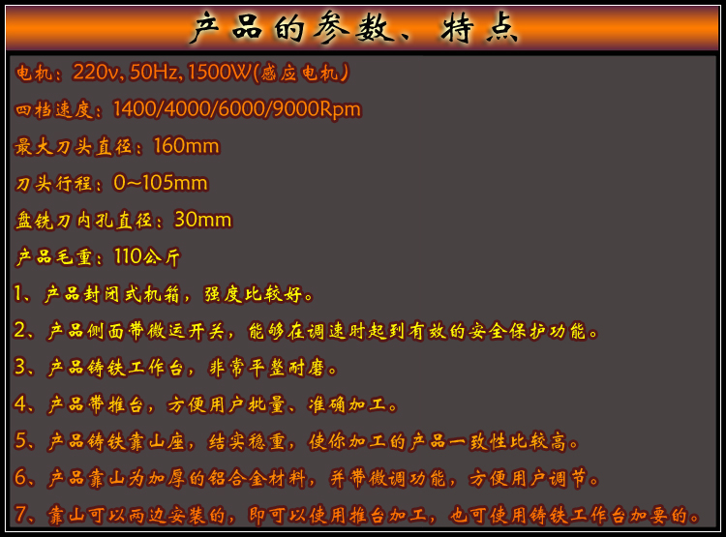  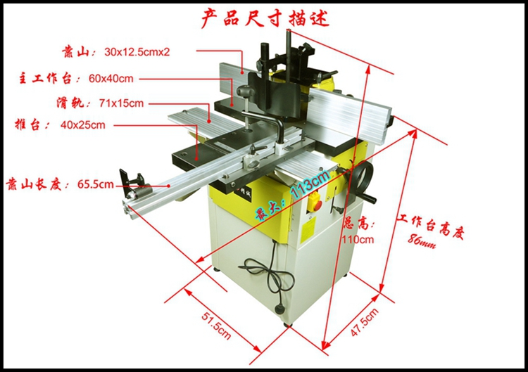 | 台 | 1 | 上海宁乾木工
13 | 泡沫切割机 | 小型泡沫海绵KT板珍珠棉丝带电热切割机切割器切割工作台 | 台 | 5 | 科力泡沫切割
14 | 烘烤箱 | 材质：镀锌板，温度范围：0-300（℃），功率：8000（W） | 台 | 1 | 泽胜XL2-12-3
15 | 大功率吸尘 | 3C规格型号：ZG-X601S,4800W 220V～ 50Hz  产品名称：Chigo/志高 ZG-X601S  功率: 4800W | 台 | 1 | Chigo/志高100L至尊款
二、投标文件要求
投标人的投标文件中应包含以下内容（投标文件密封，一式两份，一正一副，胶装成册。所有证件均须真实、有效，原件、复印件均须加盖公章，缺少以下任意一项内容即作无效标处理）：
1.投标报价清单 (含货物费、运输费、装卸费、安装费、保险费、辅材费、税费等全部费用。投标报价高于采购预算者视为无效报价。报价以人民币计，并以大写为准)。投标报价清单格式附后（见附件）。
2.营业执照副本复印件、税务登记证复印件（或“三证合一”营业执照副本复印件、或“五证合一”的营业执照副本复印件）；
3.银行开户许可证副本复印件；
4.设备清单的技术响应表；
5.投标人售后服务承诺书；
6.投标代表身份证复印件；如非法定代表人投标，另提供法定代表人授权委托书原件、法定代表人身份证复印件。
三、投标文件递交、开标时间：2018年10月19日上午 9:30
开标地点：湖州市二环东路759号湖州师范学院东校区明达楼202会议室
联系人：王老师 电话：0572-2321536

四、中标办法
根据二次报价，符合招标要求的最低报价单位确定为拟中标单位。

五、履约保证金：
中标人于合同签订前向采购人交纳合同总价的10%作为履约保证金，项目验收合格后，履约保证金自动转质保金，质保金一年后退回（不计息）。
银行账户信息如下：
单位名称：湖州师范学院；
开户行：建行吴兴支行；
账号：33001649335050002860
统一社会信用代码：123305004711725032
地址、电话：湖州市二环东路759号，0572-2321567。

六、付款方式
本项目验收合格后，中标人开具全额发票，采购方根据合同支付100%合同款。

七、供货时间和质量保修期：
1、供货期限为： 2018年11月15日前。
2、售后服务自验收合格之日起两年。
3、具有专业技术支持，对实验人员进行仪器培训以及后续实验的指导。
4、仪器出现故障，供方需24小时内做出明确答复，3天内提出解决方案，1个星期内排除故障。

湖州师范学院采购管理中心
2018年10月11日

附件：投标报价清单

投标报价清单

项目名称：湖州师范学院艺术学院设计学类系列实验室雕刻机项目
项目编号：XZ2018-148

序号 | 名称 | 品牌/型号 | 单位 | 数量 | 单价（元） | 合计（元）
总计 | 大写人民币 （￥ 元）
注：本项目总价已包含：货物费、运输费、装卸费、安装费、保险费、辅材费、税费等全部费用。

授权代表签字

投标人（盖章）

